沁源县县城东片区控制性详细规划调整论证报告

——B单元B-30-01-01地块调整论证报告
（评审稿）

长治市规划设计院
2019.08

目 录

一、概述 2
二、规划调整依据 3
三、地块现状概述 3
四、规划调整必要性 4
五、规划调整内容 5
六、规划调整可行性分析 6
七、项目可实施性 11

概述
本次调整的地块位于《沁源县城东片区控制性详细规划》中B单元中的B-30街坊。其中B-30街坊周边道路为规划外环路，小河东路、纬十路、经三路，该街坊用地面积为3.51公顷。
区位图 图一
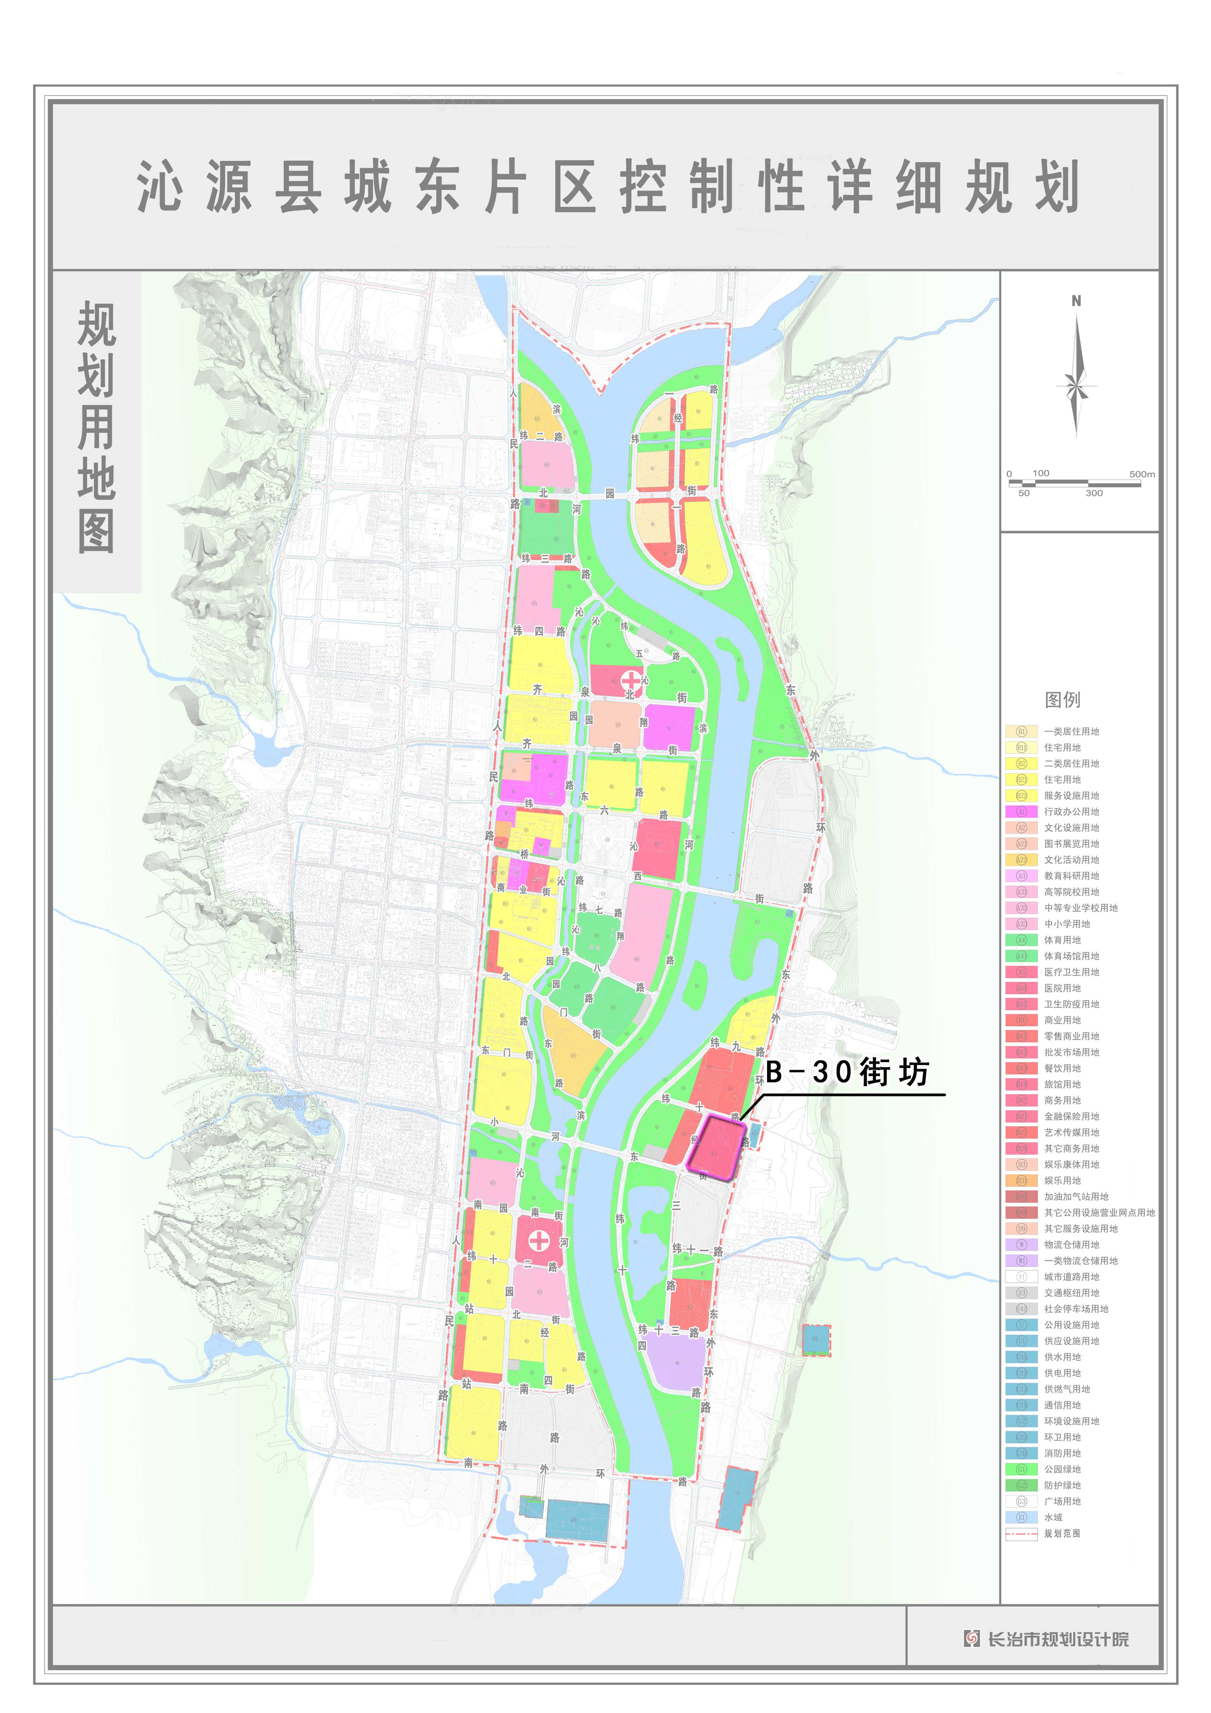

二、规划调整依据
1、《中华人民共和国城乡规划法》（2008.1）
2、《山西省城乡规划条例》（2010.1）
3、《城市规划编制办法》（2006.4）
4、《城市、镇控制性详细规划编制审批办法》（2010.12）
5、《城市用地分类与规划建设用地标准（GB50137—2011）》
6、《建设用地容积率管理办法》（2012.3）
7、《沁源县城市总体规划（2011-2030）》
8、《沁源县城东片区控制性详细规划》
9、《长治市城乡规划管理技术规定》（长政办发【2014】105号）
10、《沁源县自然资源局关于对开展沁源县城东片区控制性详细规划B-30-01-01地块调整工作的请示》
11、国家、山西省、长治市有关规范

三、地块现状概述
本次调整地块涉及的B-30街坊位于沁源县城四维村东环路以西。现状B-30街坊所在区域用地为为闲置用地。
现状图 图三
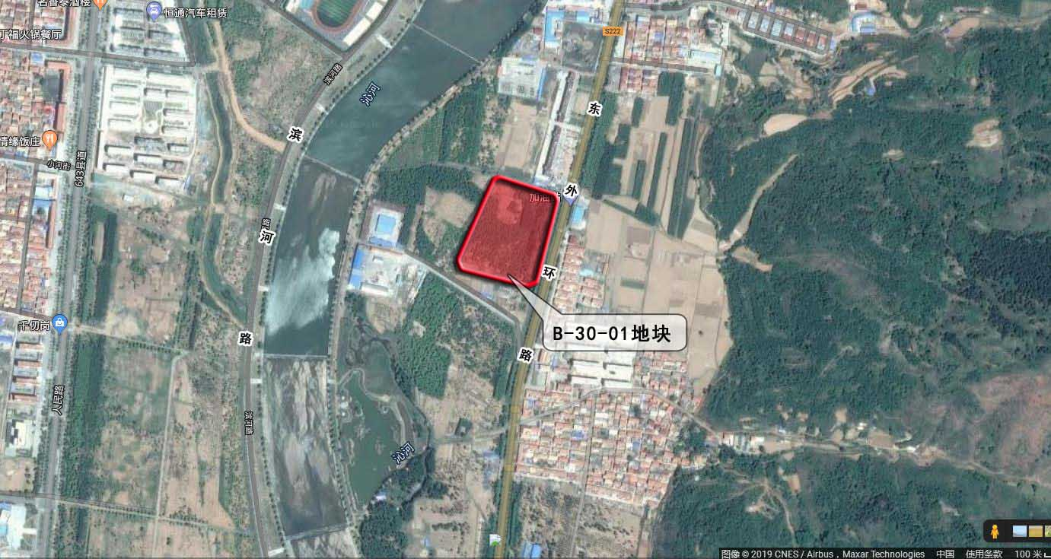

四、规划调整必要性
本次规划调整涉及的B-30街坊位于沁源县城四维村东环路以西，规划小河东街以北，原规划中该地块用地性质为商业用地。由于该地块周边规划皆为大型商业体，结合当前网络商业为主要发展趋势，结合沁源县的实际经济形势，大型商业综合体已不符合当前城市发展需要；同时由于县公安局交警综合业务技术用房项目选址于该地块东侧，该地块西侧紧邻县城的景观河道及公园绿地，因此为了提高该地块的土地利用率，本着节约集约用地的原则，从片区的整体区位考虑依据《沁源县自然资源局关于对开展沁源县城东片区控制性详细规划B-30-01-01地块调整工作的请示》的要求，我院决定调整该地块的用地性质为居住用地，并对地块的指标作一并修改。
该区域建成后将不仅能满足居民的生活居住需求，同时也将极大的改变该片区的居住环境品质，完善片区周边的市政基础设施，优化东外环路的街景立面效果，极大的改善沁源县城的城市面貌。
综上，我院认为本次调整是必要的。

五、规划调整内容
本次规划对B-30街坊进行调整，其调整主要内容如下：
1、依据《沁源县自然资源局关于对开展沁源县城东片区控制性详细规划B-30-01-01地块调整工作的请示》，我院决定对B-30-01-01地块作如下调整：将B-30-01-01地块的用地性质由B11调整为R2，容积率由1.8调整为2.0，建筑密度由40%调整为20%，建筑高度由20m调整为40m，绿地率由30%调整为35%。
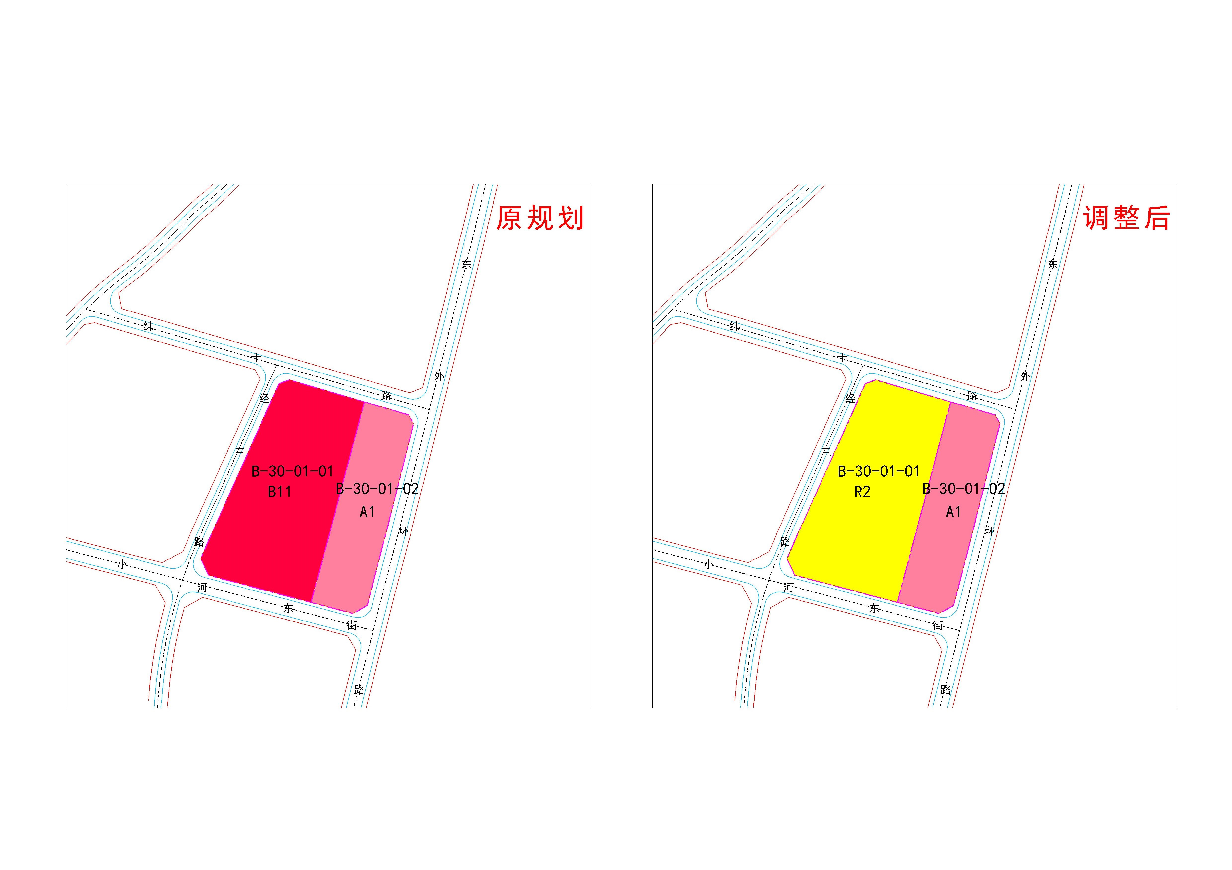
B-30街坊调整前后对比图：

调整前后对比一览表 表一
街坊编号 |  | 地块编号 | 用地性质 | 地块面积（m²） | 容积率 | 建筑面积（m²） | 建筑密度（%） | 建筑高度（m） | 绿地率（%）
B-30 | 原规划 | B-30-01-01 | B11 | 23092.37 | 1.8 | 41566 | 40 | 20 | 30
B-30 | 调整后 | B-30-01-01 | R2 | 23092.37 | 2.0 | 46185 | 20 | 40 | 35
由上表可知，本次规划调整后，街坊的用地总面积未发生改变，规划居住建筑面积增加了46185㎡，商业建筑面积减少41566㎡，总建筑面积共增加4618㎡。

六、规划调整可行性分析
1、居住人口方面
根据上述调整方案，规划调整后产生影响分析如下：
依据《沁源县城东片区控制性详细规划》，本次规划调整影响范围为B单元中的B-30街坊。
本次规划调整各街坊用地面积保持不变，其中居住建筑面积共增加46185㎡，居住户数增加384户（按户均120平方米计），居住人口增加1347人（户均按3.5人计）。
2、公共服务设施方面
参照《长治市主城区中小学布点规划》，按照小学72生/千人，中学46生/千人计算，规划调整后共新增小学生97人，中学生62人。
规划B-30街坊西侧有规划的6轨制中学一座，5轨制小学一座，4轨制中学一座，可满足新增的中小学生上学需求。
规划中小学配建图 图四
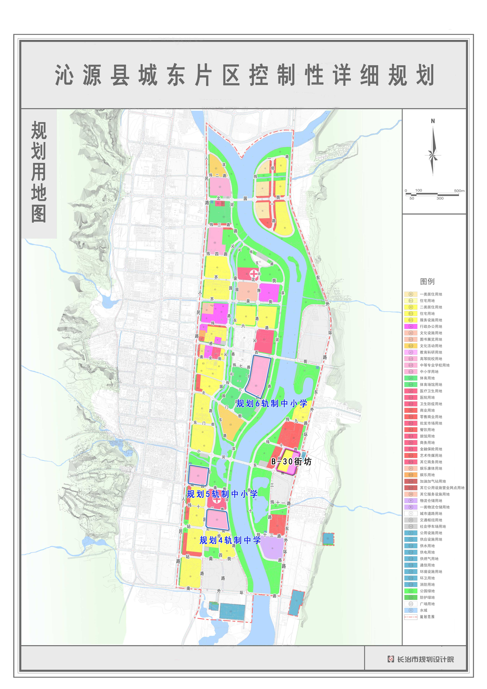
3、市政基础设施方面
①给水方面：按照《民用建筑节水设计标准》的要求，人均综合生活用水量指标取120L/人·天，由于调整后居住人口共增加1347人，故片区居住用水量共增加161.64m³/天。经校核，原规划街坊周边给水管管径做适当调整后可满足片区用水需求。
②排水方面：本次调整范围内排水体制为雨污分流制，雨水排水管网系统不受本次调整影响。城市污水量由用水量推测，污水量按照用水量的80%计算，故污水排放量增加129.31m³/天。经校核，原规划B单元中的污水排水管管径做适当调整后，仍可满足调整后的排水需求。
③电力方面：根据《城市电力规划规范》，住宅用户按每户4KW考虑，由于本次调整后户数增加385户，故片区内用电量负荷共增加1539kw。经校核，原规划B单元中的电力网系统不需做调整，仍可满足片区的用电需求。
④通信方面：本次调整后将根据居民生活需求，保障网络光纤入户，广播电视和移动通信网络覆盖率达100%。 原规划电信线路根据调整后的道路变化做相应调整，规划电信局模块机房容量需根据棚户区改造进程的实际负荷进行扩容。
⑤供热方面：本次调整后总建筑面积增加0.46万㎡，民用节能建筑热指标按32W/㎡计，故需要增加集中供热负荷为0.147MW。经校核，原规划B单元中的城市热力管网仍可以承载本次调整范围内居民生产生活供热需求。
⑥燃气方面：居民耗气量指标为0.188m³/人.天，本次调整后片区居住人口共增加1238人，综合分析预测日用气量增加253.2m³/天。经校核，原规划B单元中的城市燃气管网管径做适当调整后仍可以满足本次调整范围内居民生产生活燃气需求。
综上所述，本次调整后调整范围内的建筑面积有所增加、人口有所增加，市政基础设施方面经校核后进行合理调整，仍可满足该区域内居民生产生活的需求。
4、日照方面
本次规划地块为沁源县城中村棚户区改造项目，依据《长治市城乡规划管理技术规定》（长政办发【2014】105号）和《长治市建筑工程日照分析技术管理规则》（长规发【2014】126号）的中的相关要求：新建住宅日照标准不应低于大寒日日照3小时标准。
5、交通方面
1）动态交通：
依据本次规划调整地块的周边道路情况，确定本次规划调整C-15街坊影响道路为小河东街、纬十路、经三路、外环路。
出行预测：
人均出行次数：参考《建设项目交通影响评价技术标准》（CJJ/T141-2010），普通住宅高峰小时出行率参考值0.8-2.5人次/户，本次调整范围内各街坊高峰小时出行总量见下表：
街坊 | 项目 | 分类 | 计量单位 | 规划方案 | 参考值标准 | 高峰小时出行总量（人次）
B-30 | 居住建筑 | 居住户数 | 户 | 1347 | 0.8人次/户 | 1078
合计 |  |  |  |  |  | 1078
参考《长治市城市综合交通规划》中，2015年早高峰预测结果中，小汽车早高峰出行比例最高值为16.8%，规划沁源县小汽车早高峰出行比例最高值取15%，按2.2人/辆车计算，则高峰小时小汽车生成量见下表：
街坊 | 高峰小时出行总量（人次） | 乘坐小汽车早高峰出行量（按总量的15%计） | 参考值标准 | 小汽车出行总量
B-30 | 1078 | 162 | 按2.2人/辆车计算 | 74
道路系统容量估算：
高峰小时可容纳汽车出行总数W₁（辆）为：W₁=F₂/( F₁γ₁)，
式中：F₂——车行道路总面积，㎡；
F₁——汽车每次出行占用车行道面积，㎡/次，可查得；
γ₁——高峰小时汽车出车率。
依据《长治市城市综合交通规划》中，得出长治市小汽车平均出行距离2.9Km，平均车速为25 Km/h，查得F₁=35 ㎡/次,高峰小时汽车出车率取0.8，得出本次调整范围内车行道高峰小时容量估算值见下表：
街坊 | 周边道路面积（㎡） | 汽车每次出行占用车行道面积（㎡） | 高峰小时汽车出车率 | 容纳汽车总量（辆）
B-30 | 18766 | 35 | 0.8 | 429

影响分析：
由下表可知本次调整各街坊的高峰小时生成量和容量比值较低，
街坊 | 可容纳汽车总量（辆） | 小汽车出行总量（辆） | 高峰小时生成量和容量比值（辆/辆）
B-30 | 429 | 74 | 0.172
由上表格可知，对规划用地进行了调整后，虽然部分地块提高了容积率，增加了人口和建筑面积，本次调整范围内道路可以满足居民出行需求。
- 静态交通：
规划各地块停车位配建依据《长治市城乡规划管理技术规定》中的相关要求执行。

七、项目可实施性
综上所述，本次对《沁源县城东片区控制性详细规划》中的B单元中的B-30-01-01地块进行调整之后，可满足项目建设需求,同时原规划城市道路，城市基础设施经适当调整后均可满足调整后居民日常出行和生活需求。
由此可见，本次地块控规调整是必要的，方案是可行的。

